Universidad Tecnológica Nacional FRRO



Entornos Gráficos

Práctica 4 - PHP

Año 2021

Alumnos:

- Eugene, Pradel - 39932 - prade5_16@hotmail.com

- Pablo Pomar - 43655 - pablopomar94@gmail.com

- González Alexis - 37668 - galexis.isi78@gmail.com

- Julián Villoría - 46180 - juliiianvilloria99@gmail.com

Profesores:

- Ing. Díaz, Daniela

- Ing. Julián Butti

Parte 1

# Ejercicio 1

En el siguiente código identificar:

* las variables y su tipo
* los operadores
* las funciones y sus parámetros
* las estructuras de control
* cuál es la salida por pantalla
* Variables y tipos: a -> boolean, b -> string, c -> string, d -> integer.
* Operadores: += -> binario, ++ -> unario, ?: -> ternario, = -> binario.
* Funciones y parámetros: doble -> $i, is_string -> &a, is_int -> &d.
* Estructuras de control: if.
* Salida: boolean string string integer 1 xyz xyz 18 44 44.

# Ejercicio 2

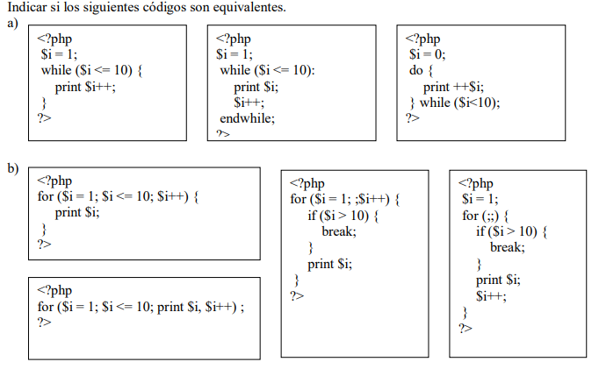

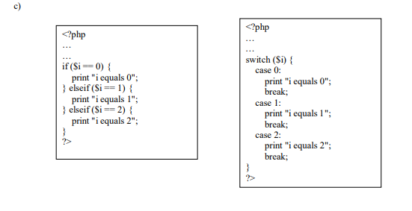

Todas son equivalentes.

# Ejercicio 3

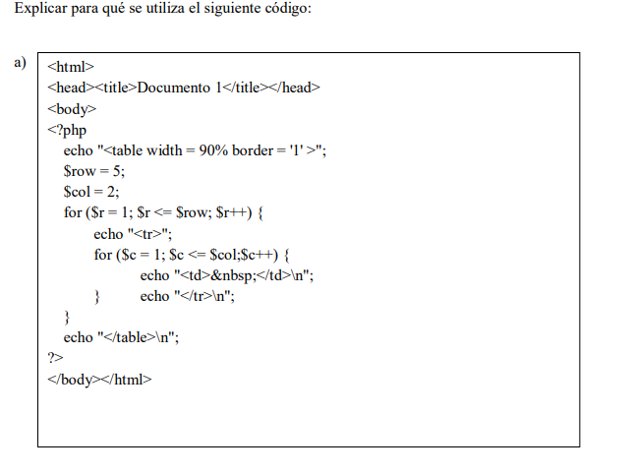

Para generar una tabla de 5 filas y 2 columnas con celdas vacías.

# 

Verifica que no se haya hecho click en “Ir” para que no tome la variable age en null al cargar la página, llama a la ruta del mismo archivo php que se está ejecutando, se fija si el valor ingresado en el input del formulario es mayor o menor a 21 e imprime mayor o menor de edad según el caso.

# Ejercicio 4

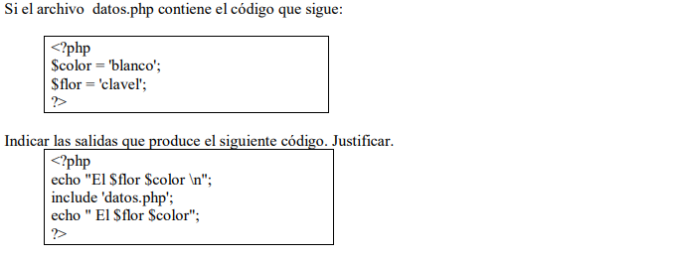

Produce un warning debido a que las variables no están definidas, ya que el include está después de la primer sentencia echo, luego al agregar include en la siguiente línea, como hay una ruta a otro archivo php con las variables definidas muestra: “El clavel blanco” sin advertencias.

# Ejercicio 5

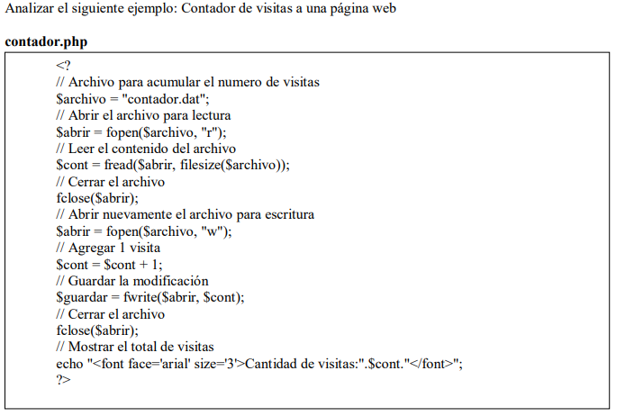

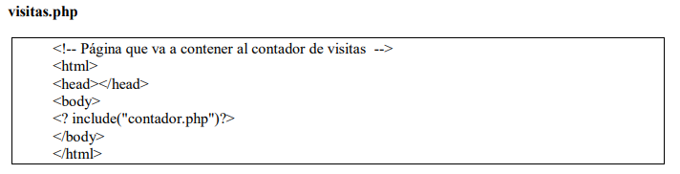

Se guarda la ruta del archivo en la variable $archivo, luego se abre en modo lectura para que, con la función fread se pueda pasar a memoria lo leído en el archivo. Luego de haber hecho esto, se cierra.

De manera similar se abre el archivo para escritura y se guarda la variable $cont con la cantidad de veces que visitó la página más 1 y se muestra la cantidad de visitas.

Parte 2

# Ejercicio 1

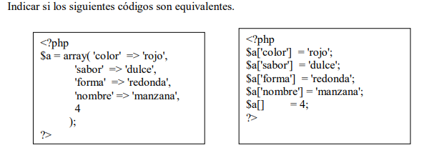

Son equivalentes los dos son arreglos asociativos.

# Ejercicio 2

1. bar1
2. 5942
3. no hay salida.

# Ejercicio 3

En cada caso, indicar las salidas correspondientes:

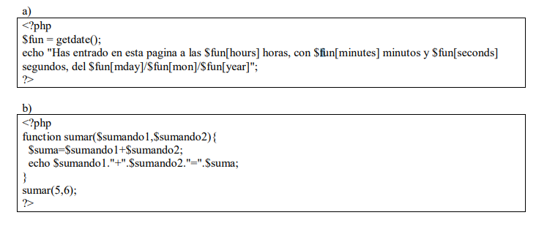

1. Has entrado en esta pagina a las 18 horas, con 59 minutos y 18 segundos, del 16/4/2021
2. 5+6=11

# Ejercicio 4

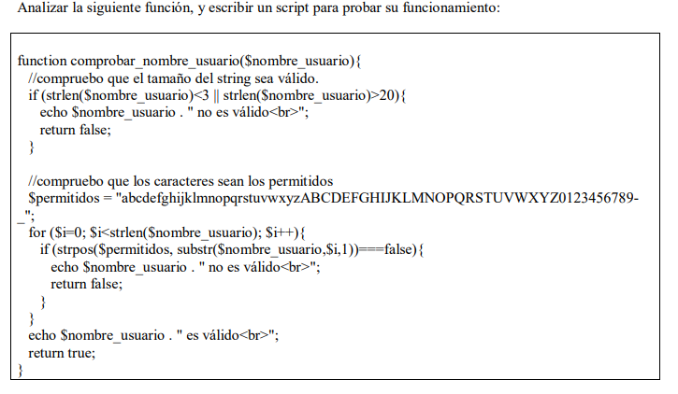

<!DOCTYPE html>

<html lang="en">

<head>

<?php include("practica4.php");?>

<meta charset="UTF-8">

<meta http-equiv="X-UA-Compatible" content="IE=edge">

<meta name="viewport" content="width=device-width, initial-scale=1.0">

<title>Ejercicio 4</title>

</head>

<body>

<form action="<?php $_SERVER['PHP_SELF']?>" method="GET">

<input type="username" name="usuario">

<input type="submit" name="submit">

</form>

<br>

<?php

if(isset($_GET['submit'])){

comprobar_nombre_usuario($_GET['usuario']);

}

?>

</body>

</html>

En practica4.p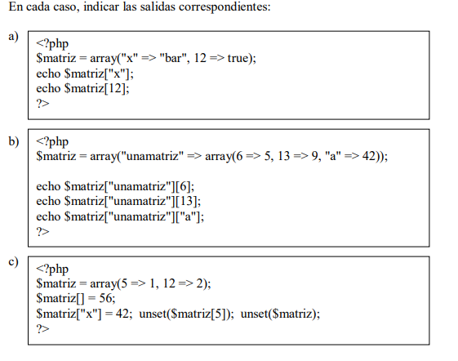hp está el código php del ejercicio con la función.